CX5020-0115作为ModbusRTU master与ModSim32通讯
作者：何浩敏
职务：实习生
邮箱：support@beckhoff.com.cn
日期：2022-09-29
摘 要：
本例可作为CX5020-0115的 COM Port串口作为ModbusRTU主站与ModSim32软件通讯编程参考。
附 件：
序 号 | 文件名 | 备注
1 | COMPort_Slave_485_modsim | 样例程序文件
2 | ModSim32 | ModbusBus调试工具

历史版本：

免责声明：
我们已对本文档描述的内容做测试。但是差错在所难免，无法保证绝对正确并完全满足您的使用需求。本文档的内容可能随时更新，如有改动，恕不事先通知，也欢迎您提出改进建议。

参考信息：

目 录

目录
1. 软硬件版本 3
1.1. 倍福Beckhoff 3
1.1.1. 控制器硬件 3
1.1.2. 控制软件 3
2. 准备工作 3
2.1. 接线 3
2.2. 设置电脑的IP地址 4
3. 操作步骤 4
3.1. PC对RS485通信的准备 4
3.2. 测试RS485通信 7
3.2.1. 启动并配置ModSim32参数 7
3.2.2. TwinCAT 3程序介绍 8
3.2.3. 测试流程 9
3.2.4. BOOL量读操作（Modbus function 1） 9
3.2.5. BOOL量写操作(Modbus function 15) 12
3.2.6. BOOL量只读操作（Modbus function2） 13
3.2.7. 寄存器读操作（Modbus function 3） 14
3.2.8. 寄存器写操作（Modbus function 16） 14
4. 常见问题 16
4.1. 问题1：激活后，打开ModSim32进行connect会timeout。 16
4.2. 问题2：希望数组有更多数据可以用来测试该如何操作？ 16

软硬件版本

倍福Beckhoff

控制器硬件
TwinCAT控制制器：嵌入式控制器：CX5020-0115、CX5020-N031
USB转RS485串口线

控制软件
笔记本和控制器都是基于TwinCAT 3.1 Build 4024.29版本,image版本为CBx053_CE600_HPS_v408t_TC31_B4024.29.zip

准备工作

接线
将CX5020的网口连接电脑网口，RS485通过转接线接到电脑的usb口。24V电源给CX5020供电。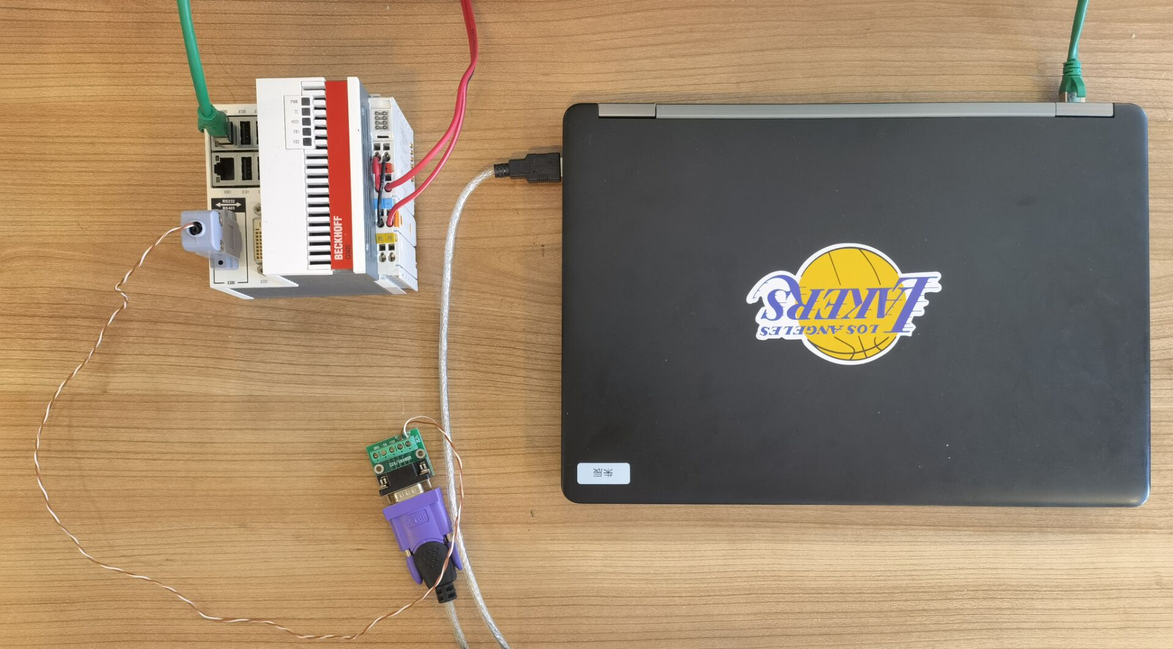

本例程中使用了两线制的RS485转接线，将TxD+与RxD+短接后用导线将其与USB485/422上的TX+相连，将TxD-与RxD-短接用导线将其与USB485/422的TX-相连。再通过RS485转USB线连接到电脑。
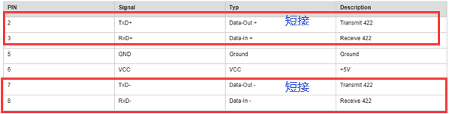

设置电脑的IP地址
设置为自动获取IP地址和自动获取DNS服务器地址

操作步骤

PC对RS485通信的准备
在TwinCAT3中打开COMPort_Slave_485_modsim.tnzip

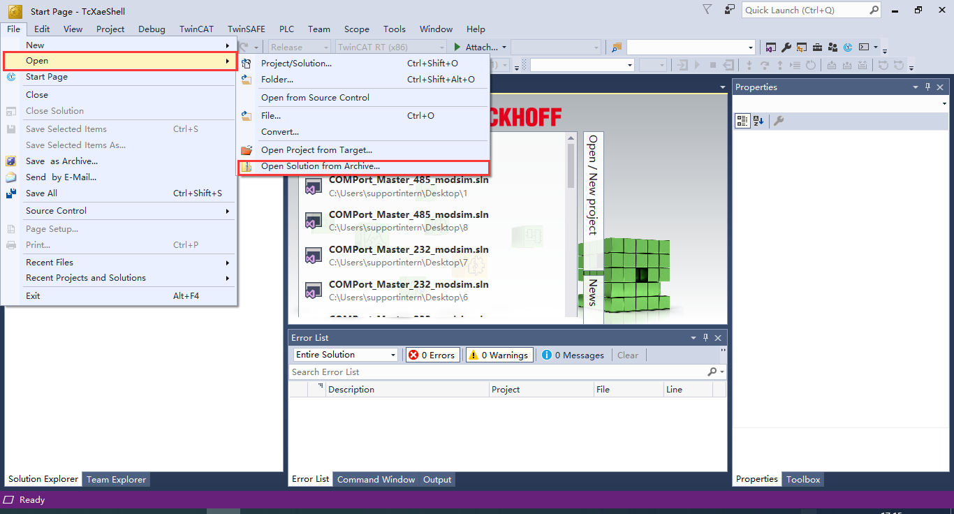

双击system，再choose target，
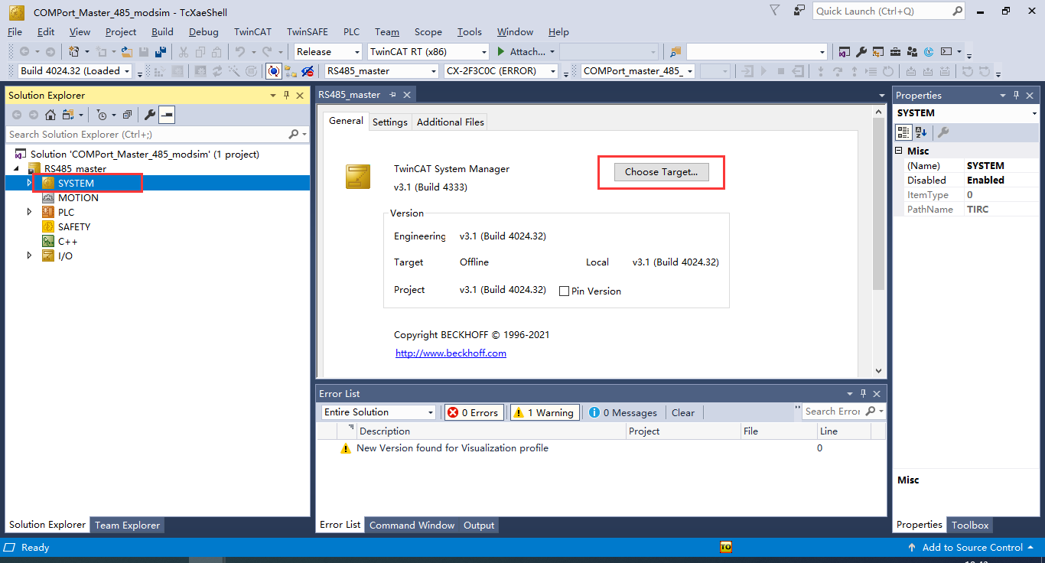
可以通过广播或是IP地址的方式将CX5020加入路由表，
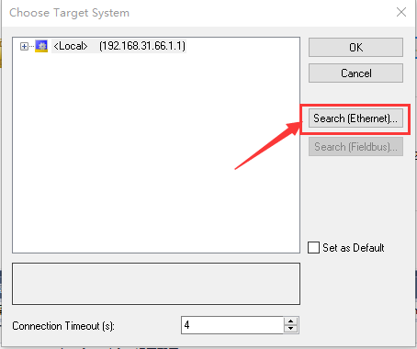
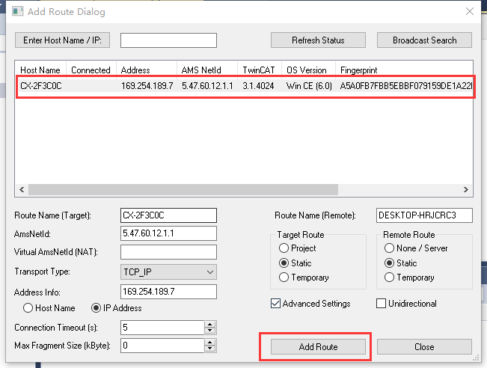
添加后在Device1中的Communication Properties中配置串口通讯参数，这里我们使用的参数是与默认值不同的，首先是选择KL6xx1 Mode，波特率更改为了9600，并且没有奇偶校验位，当然还选择了RS485串口。
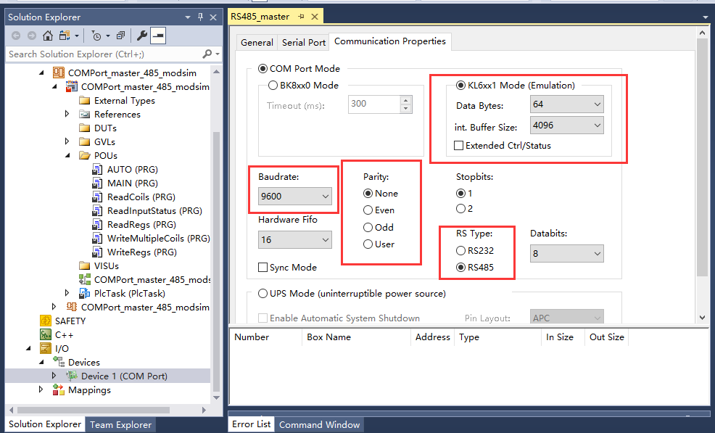

配置完成之后激活配置，login。

测试RS485通信

启动并配置ModSim32参数
使用ModSim32，先新建，点击file后点击new，使Modsim32成为ModbusRTU的主站。
再通过Connection中Connect，选择对应Port口。查看对应COM口可以右键Windows选择设备管理器，就能查看到USB的Port端口。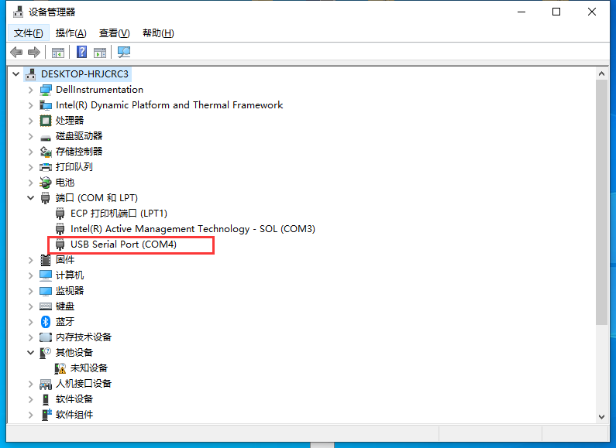
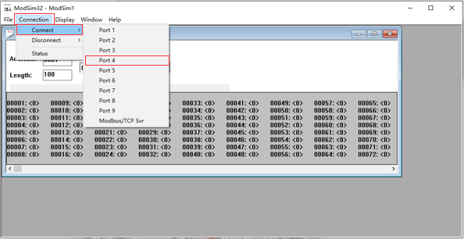
点击connect后进行配置，选择RTU协议，下方的波特率、校验位等参照程序中device1的串口参数配置。
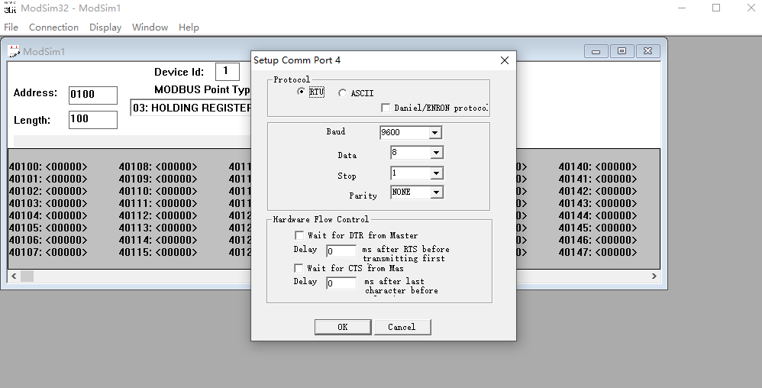

TwinCAT 3程序介绍
本程序根据测试需要分别有五类功能，分别是对应Modsim32数据模型为开关量读、写操作，开关量只读操作和word类型读、写操作。为了直观体现各个功能块的功能，本例程分为了自动执行和手动触发两种方式，当RUN置为TRUE时程序会自动轮流执行功能块的五个Action，当RUN置为FALSE时需要手动触发指定的功能块，本例程使用了ModbusRtuMaster_PcCOM功能块五种Action，这个功能块的Action可以实现BOOL量读写操作、寄存器读写操作等，能够满足我们的测试需求，而功能块的引脚是相同的，其中我们需要确定的是Modbus station地址；数组长度可以确定可以测试的数据长度；通过sizeof函数确定读取操作的数据变量的大小，ADR函数确定PLC中的存储器地址；再通过Execute来进行升沿启动，同时也建议设置Timeout以便于判断程序状态，如果对引脚定义还有疑惑的话可以登录Beckhoff Information System进行查看指令说明，可以在TWINCAT 3下的目录里找到对应功能块展开后可以看到其中具体的引脚定义，网址为https://infosys.beckhoff.com/english.php?content=../content/1033/tcplclibmodbusrtu/455270411.html&id。
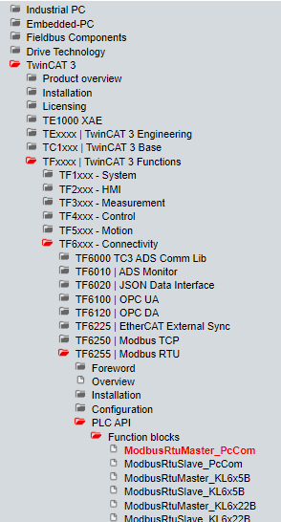

测试流程
首次测试，我们单步调试每个功能码的运行效果时，不能启动自动逻辑，所以让RUN置为FALSE，打开对应的Action触发Execute来测试。
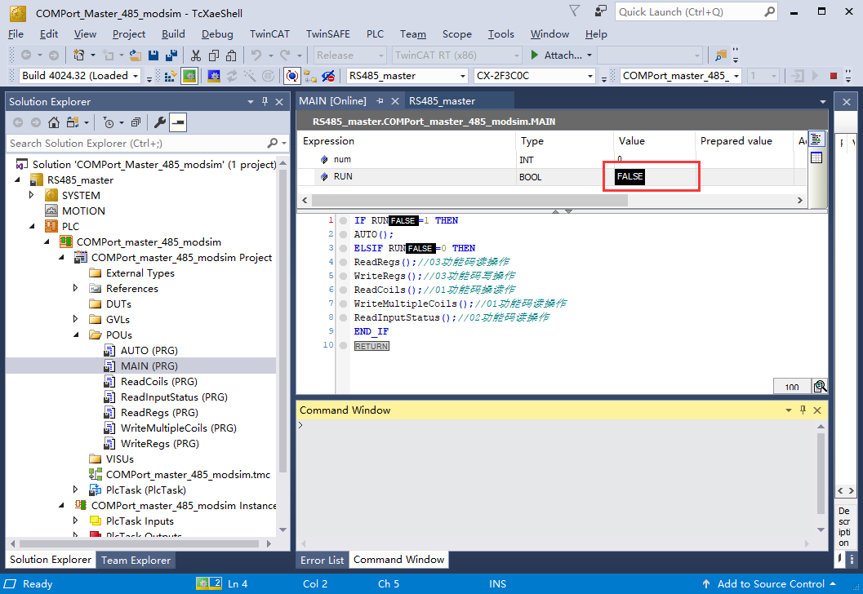

BOOL量读操作（Modbus function 1）
测试01功能码的读操作，展开ReadCoils，将b_ExecuteC置为TRUE,再展开GVLs双击GVL，展开全局变量，01功能码读操作对应gvl.b_readarray，所以我们展开b_readarray
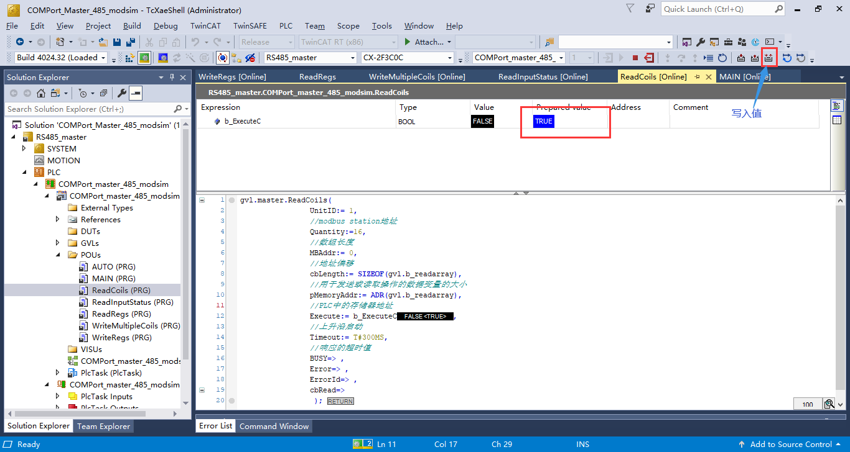
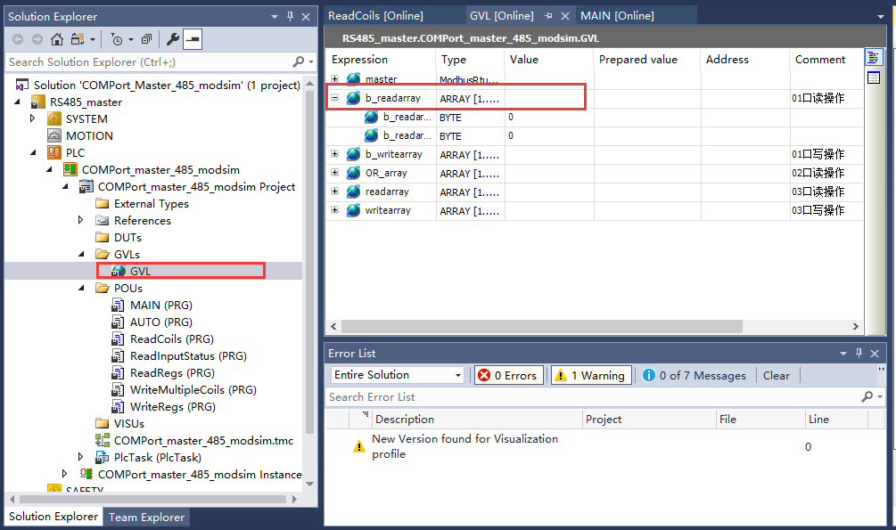

为了直观体现每个BIT的值变化，右键准备值区域，选择二进制的显示方式。
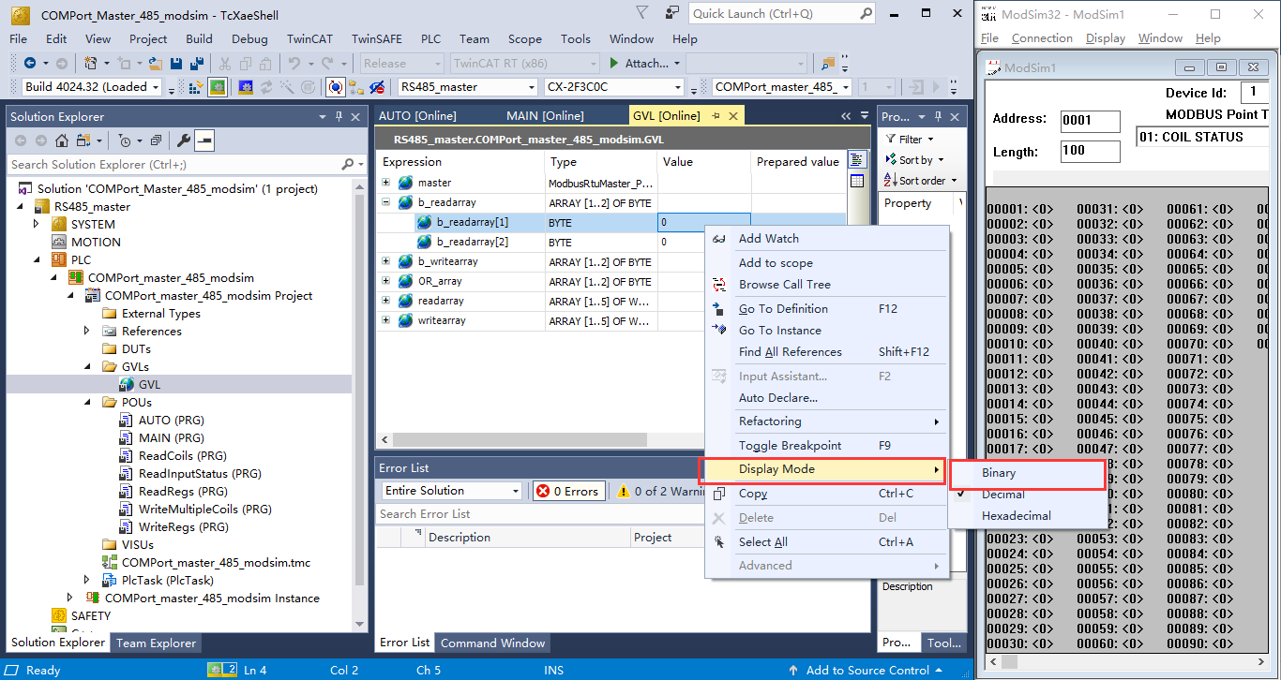
接下来配置modsim32，将MODBUS Point Type调到01:COIL STATUS，也就是BOOL量的读写口，length改为16，因为程序中定义的数组只有两个数，BOOL量长度则为8*2也就是16个，Device Id为1，这也是因为程序中给出的ID为1，这里需要对应起来，完成后开始测试BOOL量读操作，双击地址，会弹出一个更改值的界面。
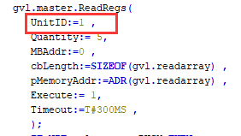
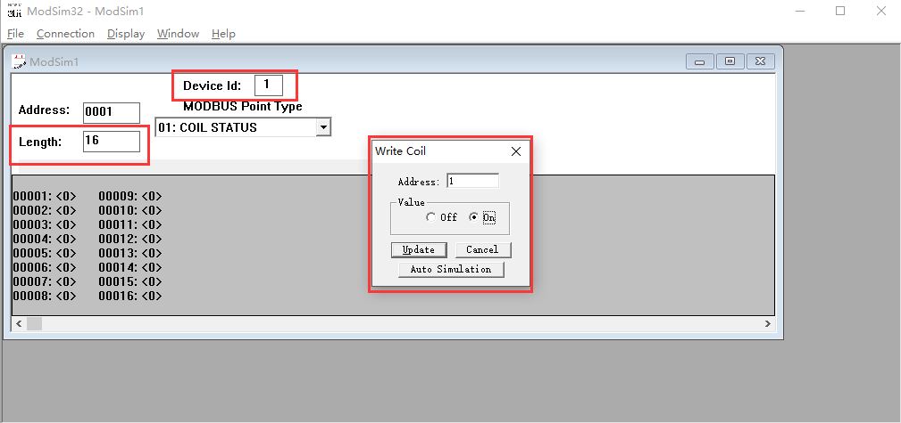

更改值之后，观察程序，可以看到数组的每个数都按照一字节的长度读取了8个BOOL量
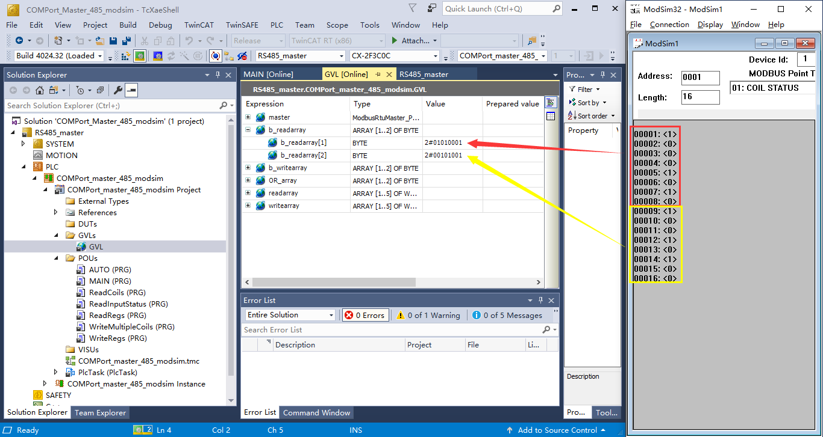

BOOL量写操作(Modbus function 15)
测试写操作，回到ReadCoils，将b_ExecuteC置为FALSE，再点击WriteMultipleCoils，将b_ExecuteD置为TURE，
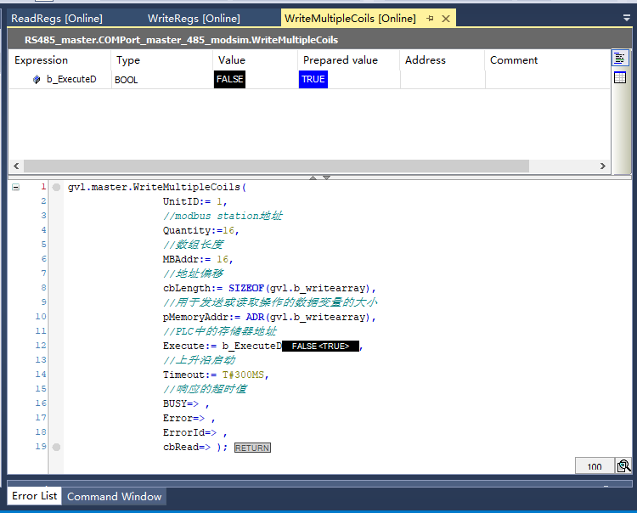
回到GVL，展开b_writearray，在modsim32中将address改为16，在b_writearray中写入值，会发现在modsim32中对应地址中也被写入。
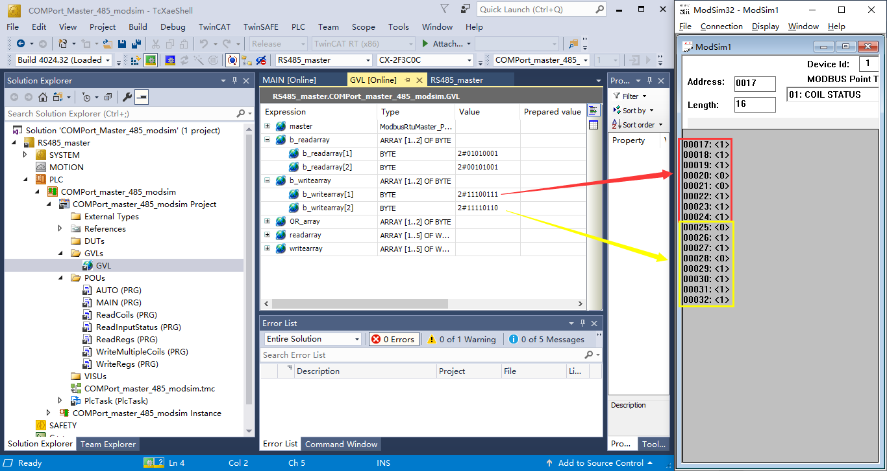

BOOL量只读操作（Modbus function2）
测试只读操作，把WriteMultipleCoils中的b_ExecuteD置为FALSE，再将ReadInputStatus中的b_ExecuteE置为TRUE，再将MODBUS Point Type调到02:INPUT STATUS，address改回为1，程序运行，我们发现OR_array数组读到寄存器中的值。
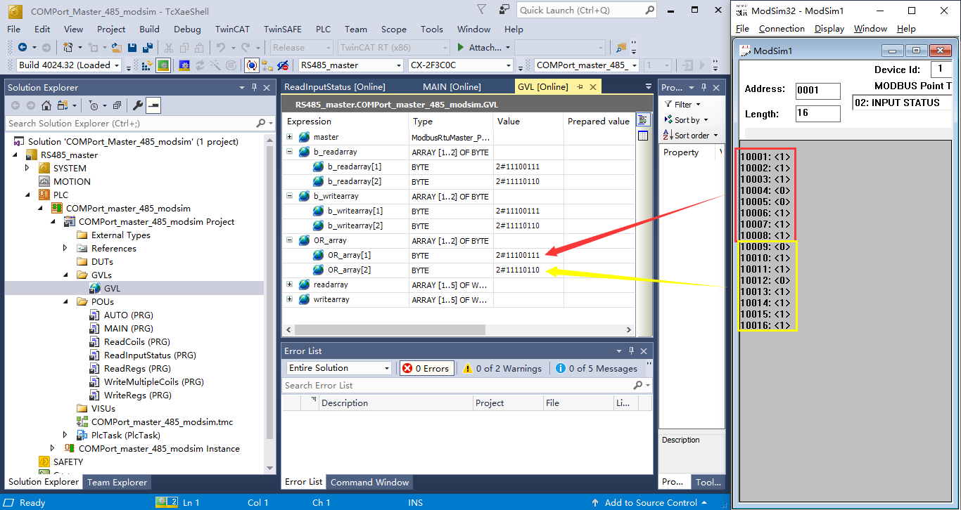

寄存器读操作（Modbus function 3）
测试读操作，因为寄存器中的值为十进制，因此同样方法先右键准备值区域，将显示方式改为十进制，把WriteMultipleCoils中的b_ExecuteE置为FALSE，点击ReadRegs置b_ExecuteA为TRUE，回到GVL展开readarray，再将modsim中MODBUS Point Type切换到03:HOLDING REGISTER，将length改为5，更改其中数值，如果可以读取，那么该功能是可以使用的。
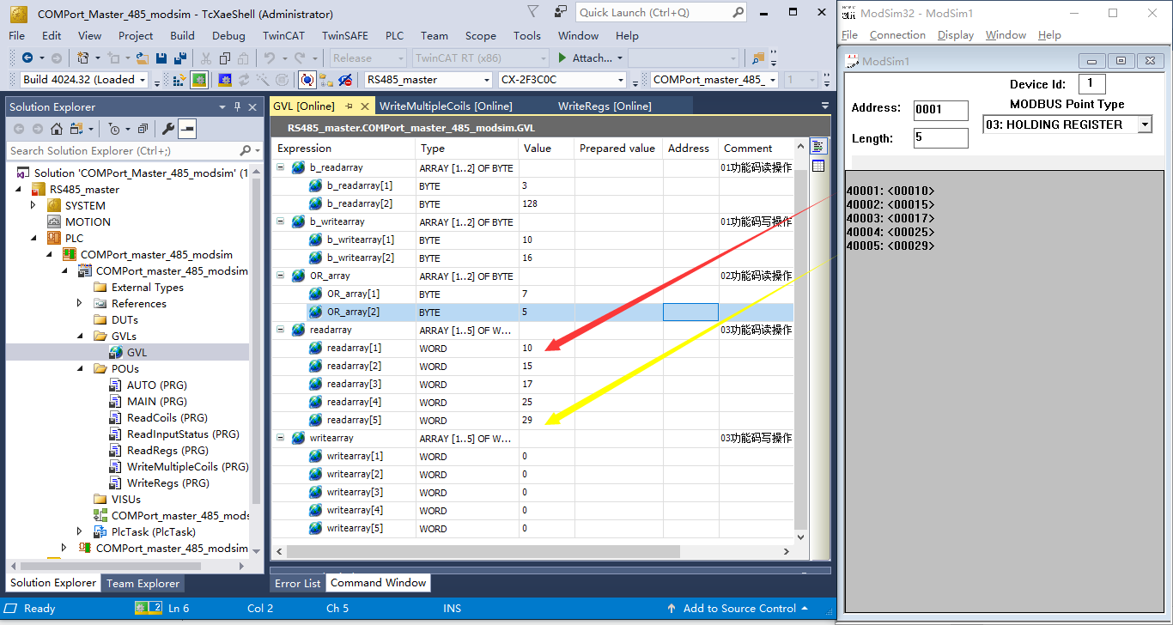

寄存器写操作（Modbus function 16）
测试写操作，把ReadRegs中的b_ExecuteA置为FALSE，点击WriteRegs置b_ExecuteB为TRUE，回到GVL展开writearray，更改程序中的数值，如果可以写入到modsim32中，那么该功能是可以使用的。

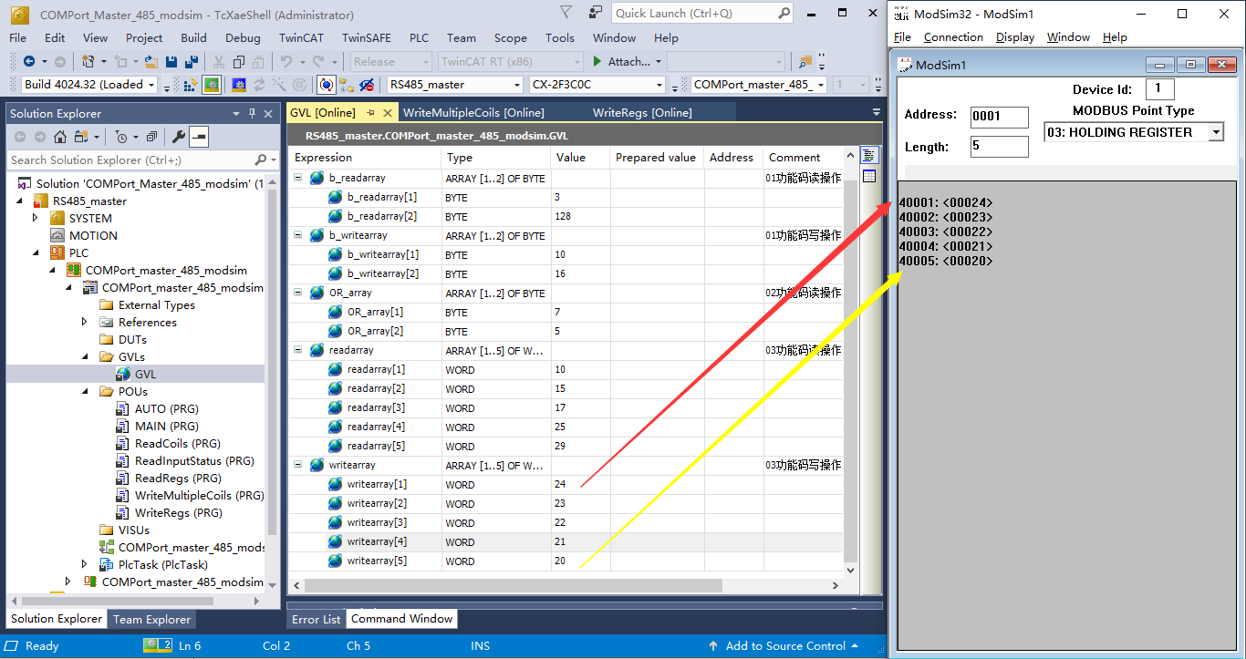

当然在实际测试时也可以使用自动检测的方法避免来回切换功能块，将main以外的功能块的Execute均置为FALSE后，回到main，将RUN置为TRUE，即可自动执行当前使用的功能块。
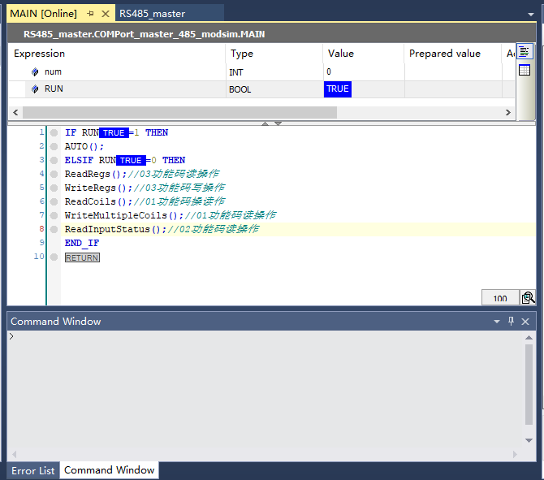
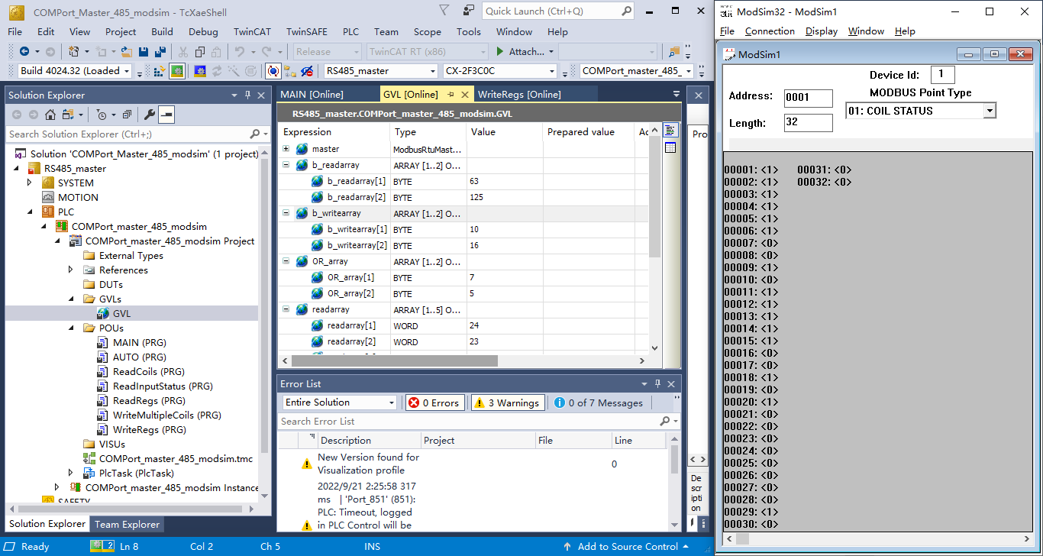

常见问题

问题1：激活后，打开ModSim32进行connect会timeout。
解决办法：两点，一、需要正确接线，二、需要重新查看端口是否为设备管理器中给出的对应端口，以及其接在了CX5020上的端口是否在serial Port中正确选择，确认后重新查看是否在device中的配置COM口属性与在ModScan32中connect时配置COM口属性一致。

问题2：希望数组有更多数据可以用来测试该如何操作？
解决办法：需要更改数组长度以及功能块引脚中的Quantity，并且在Modsim32中更改对应长度的Length即可测试更多数据。例如我希望在01功能码的读操作中测试32个数据，因为是八个BOOL量体现一个字节的数据，所以首先要将对应功能块的数组readarray长度改为4
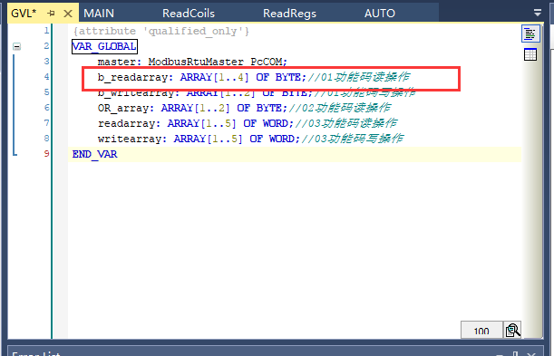
再将ReadCoils功能块中的Quantity改为32
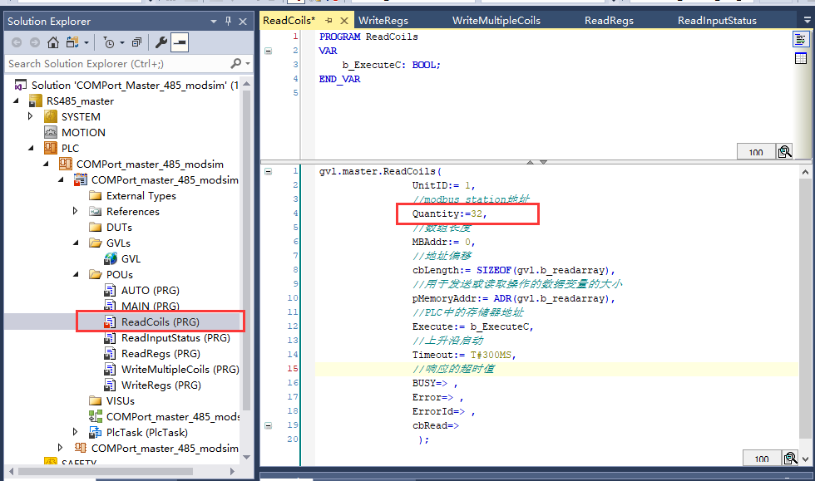
调整Modsim32的Length为32，再次进行测试，可以发现我们能测试的数据长度就变为了32个
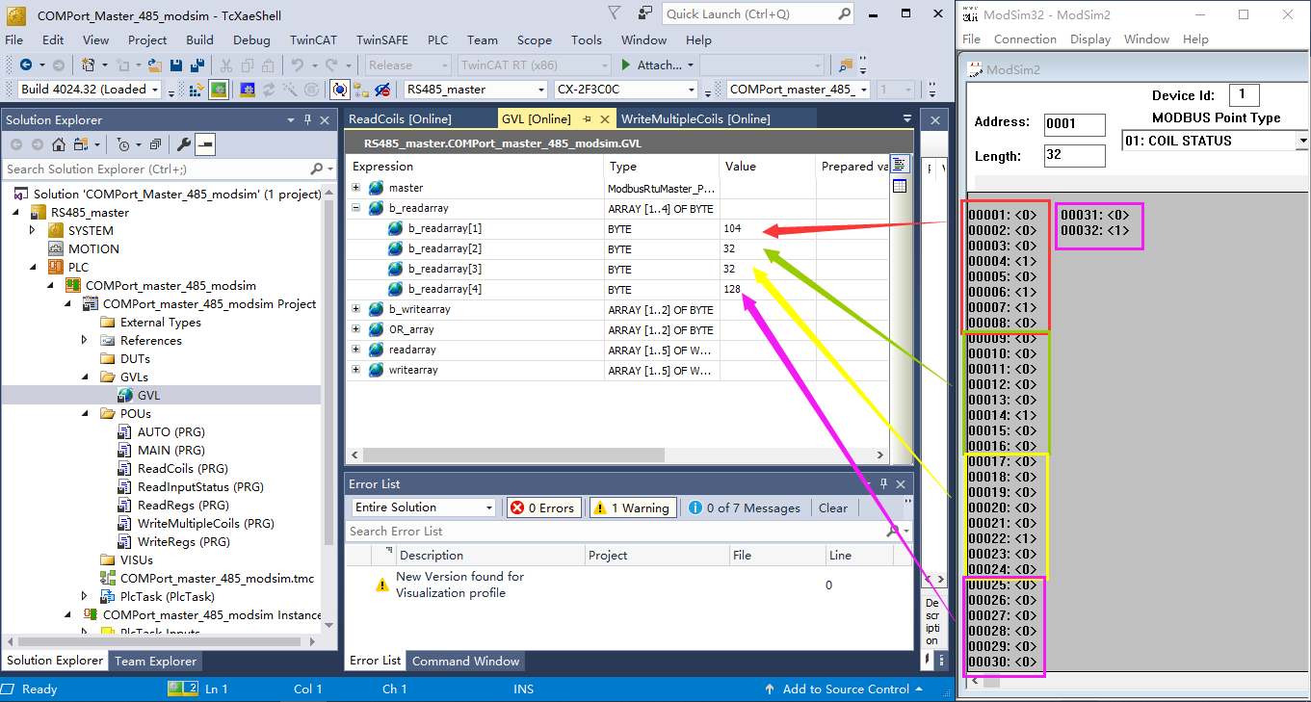

上海（ 中国区总部）
中国上海市静安区汶水路 299 弄 9号（市北智汇园）
电话: 021-66312666

北京分公司
北京市西城区新街口北大街 3 号新街高和大厦 407 室
电话: 010-82200036 邮箱: beijing@beckhoff.com.cn

广州分公司
广州市天河区珠江新城珠江东路32号利通广场1303室
电话: 020-38010300/1/2 邮箱: guangzhou@beckhoff.com.cn

成都分公司
成都市锦江区东御街18号 百扬大厦2305 室
电话: 028-86202581 邮箱: chengdu@beckhoff.com.cn

请用微信扫描二维码  通过公众号与技术支持交流 | 倍福官方网站：  https://www.beckhoff.com.cn  在线帮助系统：  https://infosys.beckhoff.com/index_en.htm
倍福虚拟学院：
https://tr.beckhoff.com.cn/

招贤纳士：job@beckhoff.com.cn
技术支持：support@beckhoff.com.cn
产品维修：service@beckhoff.com.cn
方案咨询：sales@beckhoff.com.cn

